indetto dalla

Via San Bartolo a Cintoia 32/d 50142 Firenze – 360231119 – mail: adafirenze@virgilio.it

– Regolamento –

Il concorso è articolato in due sezioni:

a) Poesia “Attorno al focolare: emozioni, ricordi”
b) Poesia “a tema libero”

- Possono partecipare autori italiani o stranieri, in particolare autori friulani o di origine friulana che abbiano compiuto 18 anni. Per i minori è necessaria la dichiarazione scritta dei genitori, da fornire sulla scheda allegata al
presente bando.

2. Le composizioni dovranno essere in lingua italiana o friulana, o altra lingua e dialetti, purché corredate a fronte
da traduzione in lingua italiana, lunghe al massimo 35 righe complessive. Non si accettano quelle superiori.

3. Ogni partecipante può concorrere con un massimo di tre opere per sezione.

- Le opere devono avere chiaro riferimento alla sezione scelta. E' necessario compilare la scheda che si trova in calce
al presente bando con i dati dell’autore: generalità, indirizzo, telefono, e-mail. I dati saranno custoditi
scrupolosamente e usati unicamente per il concorso.

5. Le opere vanno inviate in unica soluzione per posta elettronica in formato word a: adafirenze@virgilio.it,
il comitato provvederà a stampare le copie necessarie per registrazioni e Giurie.
Non vengono accettate modifiche ai testi dopo l’invio via mail.

6. Gli elaborati dovranno pervenire entro e non oltre il 30 giugno 2021.

7. Si possono presentare poesie che hanno partecipato ad altri concorsi purché non siano state premiate.
Gli autori cedono il diritto di pubblicarle senza alcuna pretesa circa i diritti d’autore.

8. Le Giurie (i cui componenti saranno resi noti all’atto della premiazione) a loro insindacabile giudizio
sceglieranno i migliori lavori.

9. Saranno premiati i primi dieci finalisti di ogni sezione con coppe, targhe e pergamene. Ritiro premi unicamente
presso la sede. Gli attestati ai non presenti saranno inoltrati via mail.

10. I premiati impossibilitati ad intervenire possono dare delega per il ritiro del premio, previa comunicazione scritta.
Altresì se lo richiedono, verranno contattati telefonicamente durante la premiazione.

11. La premiazione ed il ritiro dei premi avverrà , emergenza sanitaria permettendo, il giorno 25 settembre 2021 presso il circolo M.C.L. in Via S.Bartolo a Cintoia 32/D, Firenze. Saranno presenti rappresentanti della cultura.
In caso di impossibilità, causa problemi pandemia, vi terremo informati su eventuali variazioni.

12. Una raccolta delle poesie partecipanti verrà predisposta e inserita nel sito www.poesia-poesie.it –
Per la privacy verrà messo solo nome (non il cognome) e località di provenienza del partecipante.

13. La partecipazione al concorso comporta l’accettazione del regolamento.
Si prega di leggerlo attentamente onde evitare contestazioni.-

Ulteriori informazioni possono essere richieste tramite e-mail
adafirenze@virgilio.it o telefonando al 360231119

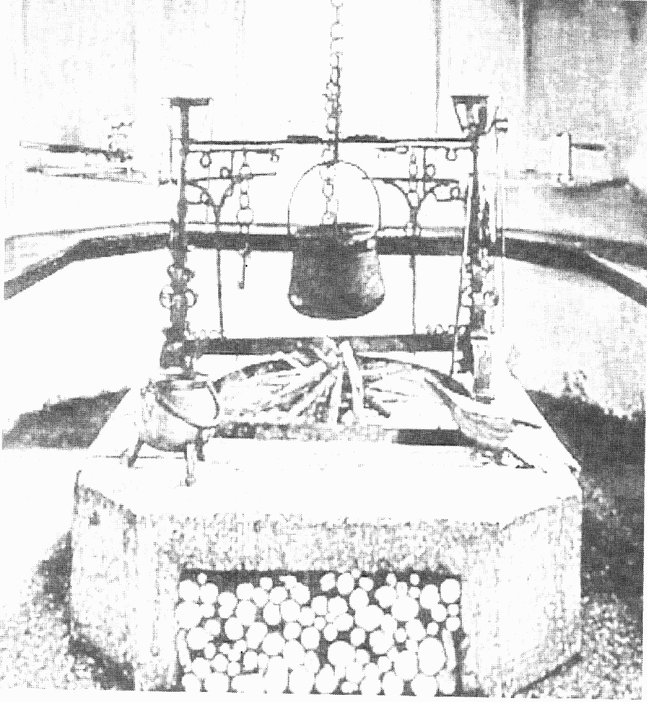
N.B. La partecipazione è libera e gratuita !

SCHEDA DI PARTECIPAZIONE

Nota: La scheda e le opere vanno compilate in formato word ed inviate insieme per e-mail.
La partecipazione al concorso comporta l’accettazione del regolamento.

NOME...................................................... COGNOME…………..........................................
Nato/a a ………………….................................................(……) il (facoltativo).......................
Residente a.............................................(……) Via.............................................................
TELEFONO …………………………………………..E-MAIL………………………………………………..

CONCORSO “Un Cuore, un Focolare” sezione: “A”
Titolo poesia ………………………………………………
Titolo poesia ………………………………………………
Titolo poesia ………………………………………………
Confermo che le opere sopra riportate non sono state premiate in altri concorsi.
Confermo di aver visionato attentamente il regolamento.

CONCORSO “Un Cuore, un Focolare” sezione: “B”
Titolo poesia ………………………………………………
Titolo poesia ………………………………………………
Titolo poesia ………………………………………………
Confermo che le opere sopra riportate non sono state premiate in altri concorsi.
Confermo di aver visionato attentamente il regolamento.

Liberatoria dei genitori (solo per autori minorenni):

Con la presente io sottoscritto/a …………………….………………..………… residente a………………..…………………………. in Via ………………………………………………….., telefono ..…………………….….. in qualità di genitore o persona esercitante la patria potestà sul minore………………….………………………………….., con la presente acconsento alla partecipazione del minore………………………………………………………… nato a ……………..……………………. il ……………………… al Concorso 'Un cuore un focolare' e dichiaro che la poesia /le poesie presentate sono originale del minore da me tutelato; autorizzo l'Associazione Culturale San Bartolo alla loro pubblicazione a titolo gratuito.

Luogo ……………………………. data ……………………….. Firma ___________________________

